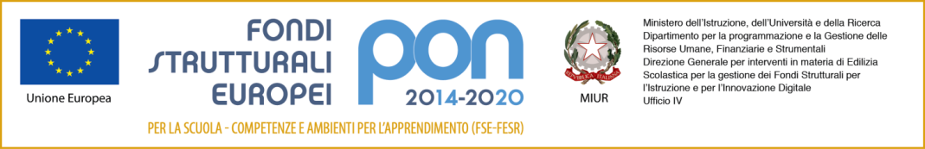
ISTITUTO COMPRENSIVO STATALE ANDORA / LAIGUEGLIA
Via Piana del Merula, 3/1 - 17051 ANDORA (SV) - Tel / Fax 0182 87361-87081 – C. F. 9 0 0 5 1 5 7 0 0 9 2
E-MAIL : svic80500t@istruzione.it SITO WEB: www.icandoralaigueglia.net
ALLEGATO 2 - Tabella autovalutazione titoli per per la figura professionale di ESPERTO ESTERNO

Titoli di studio, specializzazioni – Max 27 punti | Punti | Titoli valutabili – Punteggio massimo
Diploma di istruzione secondaria superiore | 2
Laurea triennale non attinente al progetto | 3
Laurea triennale attinente al progetto | 6
Laurea magistrale o quadriennale vecchio ordinamento non attinente al progetto | 10
Laurea magistrale o quadriennale vecchio ordinamento attinente al progetto votazione fino a 90 | 13 | Si valuta un solo titolo
Laurea magistrale o quadriennale vecchio ordinamento attinente al progetto votazione da 91 a 100 | 15
Laurea magistrale o quadriennale vecchio ordinamento attinente al progetto votazione con lode | 17
Corsi post-laurea di livello universitario attinenti al progetto (master, corsi di specializzazione, dottorati di ricerca) | 5 | Max 2 titoli – Punteggio Max 10
Titoli didattici culturali e specifici – Max 43 punti | Punti | Titoli valutabili – Punteggio massimo
Competenze tecniche nell’uso dei Robot: mBot (versione 2.4G). Nuova versione con sensore suono e sensore temperatura | 6 | Punteggio max 6
Conoscenza di linguaggi di programmazione (SCRATCH e altri) | 3 | Punteggio max 3
Partecipazione a corsi di formazione su tematiche concernenti il pensiero computazionale e il coding | 4 | Max 2 corsi – Punteggio max 8
Partecipazione a corsi di formazione su tematiche concernenti l’Educazione Ambientale e l’Educazione allo sviluppo sostenibile | 4 | Max 2 corsi – Punteggio max 8
Partecipazione a corsi di formazione su tematiche generali concernenti le professionalità richieste dal bando non comprese tra quelle di cui ai precedenti punti | 3 | Max 2 corsi – Punteggio max 6
Certificazioni informatiche (ECDL base o titoli equivalenti) | 2 | Max 1 certificazione – Punteggio max 2
Certificazioni informatiche (ECDL advanced o titoli equivalenti)  (Non cumulabile con il punteggio di cui al punto precedente) | 3 | Max 1 certificazione – Punteggio max 3
Certificazioni linguistiche di livello almeno B1 | 1 | Max 1 certificazioni – Punteggio max 1
Pubblicazioni di testi didattici nel settore specifico richiesto | 1 | Max 3 pubblicazioni – Punteggio max 3
Pubblicazioni didattiche su giornali e riviste nel settore specifico richiesto | 1 | Max 3 pubblicazioni – Punteggio max 3
Attività professionale – Max 30 punti | Punti | Titoli valutabili – Punteggio massimo
Attività professionali coerenti con l’area progettuale specifica | 5 | Max 2 attività – Punteggio max 10
Esperienze professionali maturate in progetti finanziati dall’Unione Europea (PON) | 5 | Max 2 esperienze – Punteggio max 10
Esperienza lavorativa presso Istituzioni scolastiche o Pubbliche amministrazioni nel settore richiesto | 3 | Max 2 esperienze – Punteggio max 6
Collaborazioni con Università, associazioni professionali, altri Enti, attinenti al progetto | 2 | Max 2 collaborazioni – Punteggio max 4

Data _________________________ Firma____________________________________

